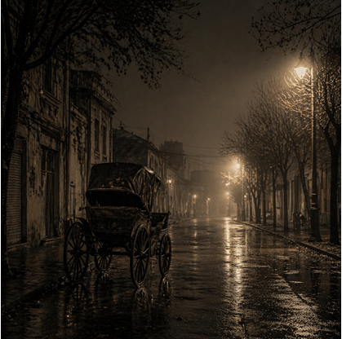
مردی لاغر و بارانی پوش
در پیاده روهای امیریه ایستاده بود

بی اعتنا به تابوت هائی
که بر عرایه ها
و در نوای شیپور ها
به خانه های منتظر می رفتند

بی اعتنا به مسافران میدان راه آهن
که نمی دانستند
این مائیم
که پشت درشکه های مندرس
قدم زنان
از سینما به خانه بر می گردیم

بهرام
در لباس سپیدش
می پرسید:
آیا دوباره در پیاده روی امیریه قدم خواهیم زد
آیا بر درخت های مغزالسلطان نام مان را خواهیم کند
آیا دختران دبیرستانی را رصد خواهیم کرد
وقتی بی اعتنا و مشتاق
به خانه باز می گردند

وقتی که ما هنوز
در آلبوم ها جوانیم و
در حافظه ها گم

پاسخی نبود
بهرام را
در امریکا به گور سپرده بودند
و مرد منتظر
در هیاهوی درختان
می دانست
که در تابوت و گلدان هم می توان
به کوچه های امیریه برگشت.

042126
اول اردیبهشت 1405

